- MADDENİN / KARIŞIMIN VE ŞİRKETİN / DAĞITICININ KİMLİĞİ
  - Madde / Karışımın Tanıtılması:
Ürün Adı: Leuke
Aktif Madde Adı: Copper salts of fatty and rosin acids
IUPAC Adı: -

  - Madde veya Karışımın Belirlenmiş Kullanımları ve Tavsiye Edilmeyen Kullanımı:
Fungusit (mantar ilacı)

  - Güvenlik Bilgi Formu Tedarikçisinin Bilgileri:
Firma Adı :FERBİS TARIM TİCARET VE SANAYİ A.Ş
Adresi :Organize Sanayi Bölgesi Mahallesi 2 B Nolu Yol Cad. No:6 Bor / Niğde
Telefon :+90 388 999 1 606
GBF Yetkili Kişi : sds@hektas.com.tr

  - Acil durum Telefonu: 0 262 751 14 12
Ulusal Zehir Danışma Merkezi (UZEM): 114

- ZARARLILIK TANIMLAMASI
  - Madde veya Karışımın Sınıflandırılması:

Maddelerin ve Karışımların Sınıflandırılması, Etiketlenmesi ve Ambalajlanması Hakkında Yönetmelik (RG: 11.12.2013, 28848 Mük.) uyarınca sınıflandırma:

Alevlenir sıvı (Kategori 3), H226
Cilt tahriş edici (Kategori 2), H315
Akut toksisite (Kategori 4), H332

Bu bölümde adı geçen H ibarelerinin tam metni için 16.Bölüme bakınız.

  - Etiket Unsurları

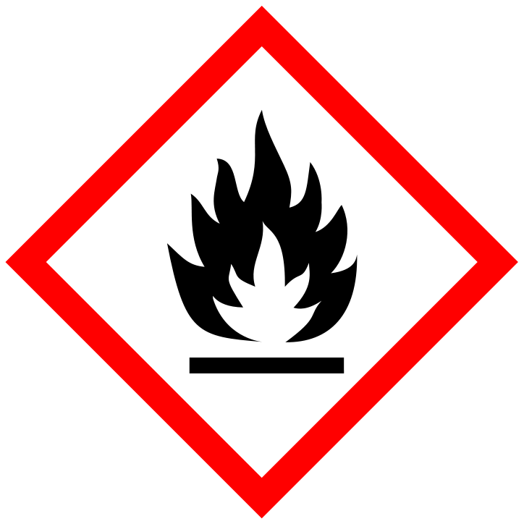

Dikkat

H226 Alevlenir sıvı ve buhar
H315 Cilt tahrişine yol açar.
H332 Solunması halinde zararlıdır.
EUH401 İnsan sağlığına ve çevreye yönelik riskleri önlemek için, kullanma talimatlarına uyun.
P210 Isıdan/kıvılcımdan/alevden/sıcak yüzeylerden uzak tutun. - Sigara içilmez.
P280 Koruyucu eldiven/koruyucu kıyafet/göz koruyucu/yüz koruyucu kullanın.
P302+P352 DERİ İLE TEMAS HALİNDE İSE: Bol sabun ve su ile yıkayın.
P261 Tozunu/dumanını/gazını/sisini/buharını/spreyini solumaktan kaçının.
P273 Çevreye verilmesinden kaçının.
P501 İçeriği/kabı ilgili yönetmelikler doğrultusunda bertaraf edin.

  - Diğer Zararlar: Yoktur

- BİLEŞİMİ / İÇİNDEKİLER HAKKINDA BİLGİ
  - Maddeler
  - Karışımlar

Bileşenler | Kons%w/w | EEC No | Cas No | Tehlike sınıflandırması
Yağ ve rosin asitlerinin bakır tuzları | 58 | - | 61789-22-8 | -
Aromatik Hidrokarbon | 30 | - | - | Alev.Sıvı 3 H226  Akut Tok. 4 * H332  Akut Tok. 4 * H312  Cilt Tah. 2 H315
Emülgatör | 12 | - | -

Bu bölümde adı geçen H ibarelerinin tam metni için 16.Bölüme bakınız.

- İLK YARDIM ÖNLEMLERİ
  - İlk Yardım Önlemlerinin Açıklaması

Göz: Temas halinde 15–20 dakika göz açıkken bol su ile yıkayın. Doktora başvurulmalıdır.
Cilt: Temas halinde elbiselerini çıkarın. İlaç değen vücut kısımlarını 15–20 dakika bol su ve sabun ile yıkayın. Doktora başvurun.
Yutma: Doktor tarafından aksi söylenmedikçe kusturmaya çalışmayın. Zehir danışma merkezini arayın veya doktora başvurun. Bilinci kapalı hastaya ağızdan hiçbir şey vermeyin ve kusturmaya çalışmayın.
Soluma: Etkilenen kişi temiz havaya taşınmalıdır. Solunum yavaşlamışsa suni solunum yaptırın. Derhal doktora başvurulmalıdır.
Zehirlenme belirtileri: Ağızda madeni bir lezzet, kanlı ishal, yeşil-mavi renkli kusma, hızlı soluma, heyecan, baş dönmesi, baş ağrısı, halsizlik, mide bulantısı, bulanık görme, fazla miktarda alındığında (5-8 gr) mide ve bağırsaklarda ağır metal zehirlenmesi, su ve elektrolit kaybı olur.
NOT: Özel bir antidotu yoktur. Aktif kömür ile mide yıkanır. Kan dolaşımına yardım maksadıyla Plazma ve Novadrol tatbik edilir.

  - Çabuk ve Gecikmiş Önemli Belirtiler ve Etkiler: -
  - Tıbbi Müdahale ve Özel Tedavi Gereği İçin İlk İşaret: -

- YANGINLA MÜCADELE ÖNLEMLERİ
  - Yangın Söndürücüler
Kuru kimyasallar, karbondioksit veya alkole dayanıklı köpük

  - Madde veya Karışımdan Kaynaklanan Özel Zararlar
Yanma veya ısınma olduğunda bakır, karbondioksit ve suya ayrışır.

  - Yangın Söndürme Ekipleri İçin Tavsiyeler
Mümkün mertebe tehlike oluşmasına meydan vermeden yangın çıkışına ani müdahale edilmelidir.
Yangına korunaklı bir yerden müdahale edin. Yangın suyunun çevreye yayılmasını engelleyin.
Kapları bol su ile yangın sönene kadar soğutun
Çıkan dumanı, gazı ve buharı solumayın. Yangınla mücadele sırasında yangın alanındaki tüm canlıları uzaklaştırın.
Yangınla mücadele için gerekli ekipman: Koruyucu elbise ve ekipman (gözlük, maske, eldiven, çizme) kullanın. Kapalı alanlarda kendinden hava sağlayan solunum aparatı gereklidir.

- KAZA SONUCU YAYILMAYA KARŞI ÖNLEMLER
  - Kişisel Önlemler, Koruyucu Ekipman ve Acil Durum Prosedürleri
İnsan ve hayvanları alandan uzaklaştırın. Bulaşık alanda dolaşmayın. Cilde temasından ve teneffüsten kaçınınız. Koruyucu elbise ve ekipman (gözlük, maske, eldiven, çizme) kullanın.

  - Çevresel Önlemler
Bulaşık alanı derhal temizleyin. Su kaynaklarına ve kanalizasyona bulaştırmayınız. Kum veya absorbe edici madde ile yayılmasını engelleyiniz. Tüm tutuşturucu kaynakları yok edin. Atıkları boş bir kaba doldurup tanımlayın ve Atık Yönetimi yönetmeliğine göre imha ediniz.

  - Muhafaza Etme ve Temizleme İçin Yöntemler ve Materyaller
Bulaşık alanı su ile yıkayınız. Çıkan solüsyonları atık kabına koyunuz.

  - Diğer Bölümlere Atıflar
Uyarılar: 13. Maddede belirtilmiştir.

- ELLEÇLEME VE DEPOLAMA
  - Güvenli Elleçleme İçin Yöntemler: İlgili Bakanlığın Etiket Yönetmeliğine göre hazırlanan etiketinde belirtilmiştir. İlgili uyarıları okuyunuz. Ayrıca açık ambalajlara el sürmeyin, cilde ve göze değdirmeyin. Bulaşık elbiseleri tekrar kullanmadan önce yıkayın ve havalandırın. Ellerinizi sabun ve suyla yıkayın.

  - Uyuşmazlıkları da İçeren Güvenli Depolama İçin Koşullar: Serin, kuru ve iyi havalandırılmış yerlerde yem ve gıda maddelerinden ayrı depolayın. Sadece açılmamış orijinal kaplarında depolayın. Tutuşturucu kaynaklardan uzak tutunuz. Hayvanlardan ve çocuklardan uzak tutun.

  - Belirli Son Kullanımlar: Yoktur.

- MARUZ KALMA KONTROLLERİ / KİŞİSEL KORUNMA
  - Kontrol Parametreleri
  - Maruz Kalma Kontrolleri
Maruz Kalma Limit Değerleri:
8.2.1. Uygun Mühendislik Kontrolleri
Cilde, göze bulaşması halinde temiz su ile yıkayın. Sigara kullanmadan, yemek yemeden, su içmeden önce cildi yıkayınız. İş gününün sonunda banyo yapınız.
8.2.2. Kişisel Koruyucu Donanım
Solunum Sisteminin Korunması: Maske kullanın.
Ellerin Korunması: Eldiven kullanın. Kullanım sonrası elleri yıkayın ve kurulayın.
Gözlerin Korunması: Gözlük kullanın.
Cildin Korunması: Koruyucu giysi kullanın.

- FİZİKSEL VE KİMYASAL ÖZELLİKLER
  - Temel fiziksel ve kimyasal özellikler hakkında bilgi

- Görünüş: Koyu yeşil sıvı
- Koku: Solvent kokulu
- pH ( %10) : 5,0-8,0
- Kaynama noktası/Kaynama Aralığı: Bilinmiyor.
- Parlama Noktası: 30°C
- Patlayıcılık Özellikleri: Tespit edilmemiştir.
- Oksitleme Özellikleri: Yoktur.
- Buhar Basıncı: -
- Nispi Yoğunluk: 0,950-1,050 g/cm³ (20°C)
- Çözünürlüğü
- Su İçinde: Suda içinde emilsiye olur.
- Yağ içinde: Bilinmiyor
- Dağılım katsayısı (n-oktanol/su): -
- Akışkanlık (Vizkozite) : -
- Buhar Yoğunluğu: Bilinmiyor
- Buharlaşma Hızı, oranı: Uygulanmaz.

  - Diğer Bilgiler : -

- KARARLILIK VE TEPKİME
  - Tepkime
  - Kimyasal Kararlılık
  - Zararlı Tepkime Olasılığı
  - Kaçınılması Gereken Durumlar: Normal şartlar altında stabildir.
  - Kaçınılması Gereken Maddeler: Okside edici maddeler
  - Zararlı Bozunma Ürünleri: Tamamen yanma ile bakır, karbondioksit ve suya ayrışır.

- TOKSİKOLOJİK BİLGİLER
  - Toksik Etkiler Hakkında Bilgi

LD₅₀ oral sıçan: 4400 mg/kg

Deri teması: Tahriş edicidir.
Göz teması: Tahriş edicidir.
Cilt hassasiyeti: Hassaslaştırıcıdır.

- EKOLOJİK BİLGİLER
  - Ekotoksisite: Balıklara zehirlidir. Sulara bulaştırmayınız.

İğne balığı (Lagodon Rhomboides):
EC50 24 saat= 4,9 ppm
EC50 48 saat= 1,8 ppm

  - Kalıcılık ve bozunabilirlik: Bilinmiyor
  - Biyobirikim Potansiyeli: Bilinmiyor
  - Toprakta hareketlilik: Bilinmiyor
  - PBT ve vPvB değerlendirmesinin sonuçları
  - Diğer olumsuz etkiler: -

- BERTARAF ETME BİLGİLERİ
  - Atık İşleme Yöntemleri
Atık yönetimi yönetmeliğine göre hareket edilir.

- TAŞIMACILIK BİLGİLERİ
  - BM Numarası: 1993
  - Uygun BM Taşımacılık Adı: ALEVLENİR SIVI B.B.B. (aromatik hidrokarbon)
FLAMMABLE, LIQUID N.O.S (aromatic hydrocarbon)
  - Taşımacılık Zararlılık Sınıfları: 3
  - Ambalaj Grubu: III
  - Çevresel Zararlar: aromatik hidrokarbon
  - Kullanıcı İçin Önlemler
  - MARPOL 73/78 ek II ve IBC koduna göre toplu taşımacılık
  - Tünel Kodu: (D/E)
  - IMDG, EmS: F-E, S-E

- MEVZUAT BİLGİLERİ
  - Madde veya Karışım İçin Özel Güvenlik, Sağlık ve Çevre Mevzuatı
Bu Güvenlik Bilgi Formu Zararlı Maddeler ve Karışımlara İlişkin Güvenlik Bilgi Formları Hakkında Yönetmelik uyarınca hazırlanmıştır. Bu ürün Maddelerin ve Karışımların Sınıflandırılması, Etiketlenmesi ve Ambalajlanması Hakkında Yönetmelik (RG: 11.12.2013, 28848 Mük.) uyarınca sınıflandırılmıştır (uygulanan Sınıflandırma ve Etiketleme yönetmeliği için 2. ZARARLILIK TANIMLANMASI'na bakınız).

- DİĞER BİLGİLER
2. ve 3. bölüm altındaki H-Bildirimlerinin tam metni
H226 Alevlenir sıvı ve buhar
H312 Cilt ile teması halinde zararlıdır.
H315 Cilt tahrişine yol açar.
H332 Solunması halinde zararlıdır.
EUH401 İnsan sağlığına ve çevreye yönelik riskleri önlemek için, kullanma talimatlarına uyun.

GBF Hazırlayıcısı;
Adı Soyadı: Aylin OBALI
İletişim Bilgileri: sds@hektas.com.tr
Yeterlilik Belge Numarası: GBF-A-O-2908

UZEM (Ulusal Zehir Merkezi ) : 114
Not: Sadece zehirlenme anında arayınız.

